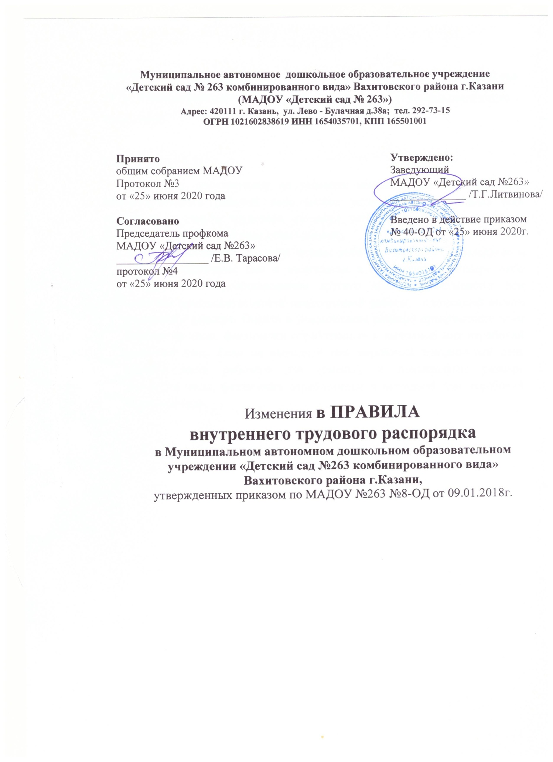

Внести в Правила внутреннего трудового распорядка МАДОУ «Детский сад №263 комбинированного вида» Вахитовского района г. Казани следующие изменения:

Глава 3 пункт 3.33
Работнику, работающему на условиях неполного рабочего времени, ненормированный рабочий день может устанавливаться, только если соглашением сторон трудового договора установлена неполная рабочая неделя, но с полным рабочим днем (сменой).
Работа, произведенная сверх нормы рабочего времени в выходные и нерабочие праздничные дни и оплаченная в повышенном размере либо компенсированная предоставлением другого дня, не учитывается при определении продолжительности сверхурочной работы, подлежащей оплате в повышенном размере. Оплата в повышенном размере производится всем работникам за часы, фактически отработанные в выходной или нерабочий праздничный день. Если на выходной или нерабочий праздничный день приходится часть рабочего дня (смены), в повышенном размере оплачиваются часы, фактически отработанные в выходной или нерабочий праздничный день.

